附件6
江苏省无锡师范附属太湖新城小学
2024年公开选聘事业单位工作人员公告

江苏省无锡师范学校附属小学教育集团以乐学教育享誉全国，为无锡教育优质高位均衡发展作出了卓越贡献，“诚勇品格·乐学精髓”是集团办学的鲜明底色。江苏省无锡师范附属太湖新城小学，是江苏省无锡师范学校附属小学教育集团的成员校，是无锡市教育局所属公益一类事业单位，正科级建制，主要实施小学教育。根据《无锡市教育局直属单位2024年公开选聘事业单位工作人员公告》（下称公告），结合单位用人需求，经无锡市教育局和无锡市人力资源和社会保障局同意，将公开选聘事业单位工作人员。现将有关事项公告如下：
一、选聘岗位
我校遵循公告中所述选聘原则，选聘无锡市事业单位工作人员3名，选聘岗位及条件如下：
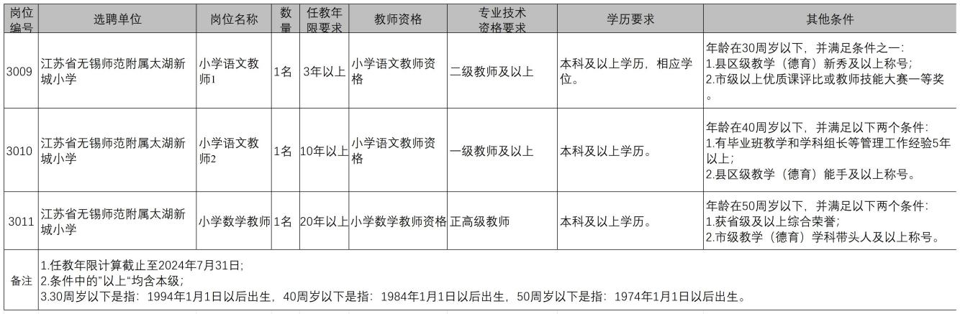

二、选聘程序
（一）报名与初审
1.报名：
报名方式：现场报名。
报名时间：2024年6月26日9:00至2024年6月26日17:00
报名地点：江苏省无锡师范学校附属小学学前总部（无锡市教育路6号）
报名材料：
第一类：报名表
《无锡市教育局直属单位2024年公开选聘事业单位工作人员报名表》一份（下载填写后A4正反打印并亲笔签名）；
第二类：佐证材料（复印件一套）
（1）居民身份证（二代）；
（2）学历和相应学位证书（境外学历需提供经教育部留学服务中心认证的证书）；
（3）教师资格证；
（4）专业技术资格证书；
（5）事业单位聘用合同（含续聘及岗位变更合同）；
（6）近两年年度考核结果；
（7）所获荣誉证明材料；
（8）担任毕业班教学和学科组长等管理工作的证明材料；
（9）其他证明材料。
2.初审：
各选聘单位根据应聘人员提供的材料进行审核，并将初审结果告知应聘人员。
3.注意事项：
（1）本次选聘不设开考比例；
（2）应聘人员只能应聘一个选聘单位中的一个岗位。
（二）面谈
若报名人数低于1:3，通过初审的人员直接进入资格复审环节；若报名人数超过1:3，由应聘单位组织面谈，按照1:3确定进入资格复审人员名单，并在无锡市教育局网站公布。面谈成绩不计入考试成绩。
（三）资格复审、考试、体检和考察、公示及聘用等环节由无锡市教育局统一组织实施，详见公告。
三、联系方式
江苏省无锡师范附属太湖新城小学：0510-80510116（苗老师）

江苏省无锡师范附属太湖新城小学
2024年6月18日

